**SUAVIZACIÓN EXPONENCIAL SIMPLE**

se calcula el promedio de una serie de tiempo con un mecanismo de autocorrección que busca ajustar los pronósticos en dirección opuesta a las desviaciones del pasado mediante una corrección que se ve afectada por un coeficiente de suavización.

Así entonces, este modelo de pronóstico precisa tan sólo de tres tipos de datos: el pronóstico del último período, la demanda del último período y el coeficiente de suavización.

El pronóstico de suavización exponencial simple es óptimo para patrones de demanda aleatorios o nivelados donde se pretende eliminar el impacto de los elementos irregulares históricos mediante un enfoque en períodos de demanda reciente, este posee una ventaja sobre el modelo de promedio móvil ponderado ya que no requiere de una gran cantidad de períodos y de ponderaciones para lograr óptimos resultados.

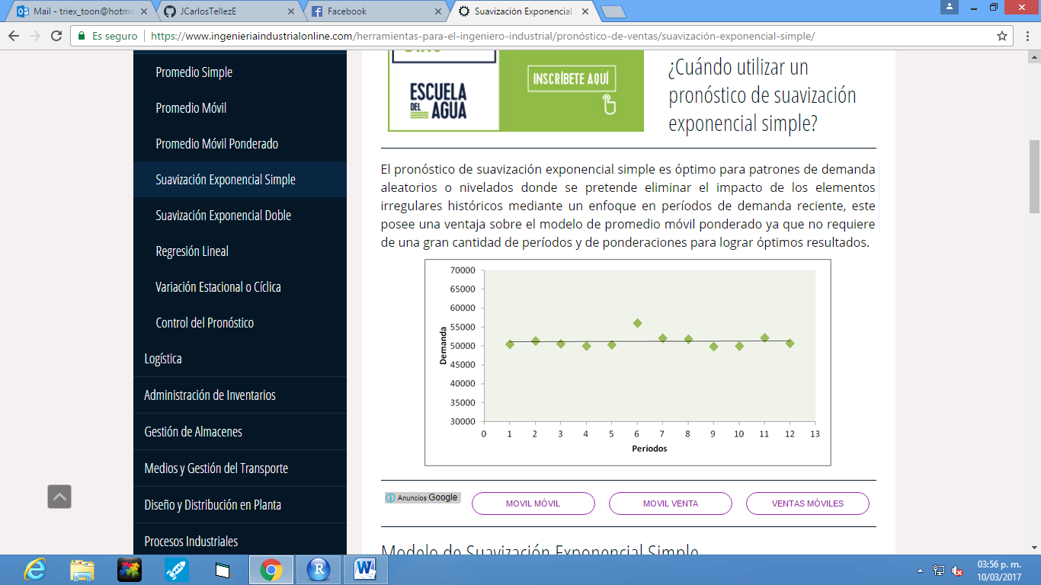

ses(y, h=10, level=c(80,95),

fan=FALSE, initial=c("optimal","simple"),

alpha=NULL,

lambda=NULL,

biasadj=FALSE, x=y, ...)

# Tendencia (lineal o en línea recta)

El método de previsión de tendencias se basa en la técnica de regresión lineal de la previsión de series temporales. La previsión de tendencia le ofrece la mejor fiabilidad cuando los factores de control del negocio afectan a las medidas de forma lineal. Por ejemplo, cuando los ingresos históricos aumentan o disminuyen a un ritmo constante, se encuentra ante un efecto lineal.

Este modelo es adecuado para las series con una tendencia lineal y sin estacionalidad. Sus parámetros de suavizado son el nivel y la tendencia, y sus valores no se restringen mutuamente. El modelo de Holt es más general que el modelo de Brown pero puede llevar más tiempo de computación con series largas. El modelo de suavizado exponencial de Holt es muy similar a un modelo ARIMA con cero órdenes de autorregresión, dos órdenes de diferenciación y dos órdenes de media móvil.

No. Año Ventas Variaciones

0 1998 $ 7, 500,000.00

1 1999 7, 750,000.00 $250,000.00

2 2000 7, 900,000.00 150,000.00

3 2001 8, 200,000.00 300,000.00

4 2002 8, 500,000.00 300,000.00

5 2003 8, 100,000.00 (400,000.00)

6 2004 8, 350,000.00 250,000.00

7 2005 8, 700,000.00 350,000.00

8 2006 9, 150,000.00 450,000.00

9 2007 9, 500,000.00 350,000.00

10 2008 10, 000,000.00 500,000.00

Suma de

variaciones

2, 500,000.00

## S3 method for class 'HoltWinters' forecast(object, h=ifelse(frequency(object$x)>1,2*frequency(object$x),10), level=c(80,95),fan=FALSE,lambda=NULL, biasadj=NULL,...)

EXPONENCIAL

El método de previsión de crecimiento se basa en la técnica de regresión exponencial de la previsión de series temporales. La previsión de crecimiento le ofrece la mejor fiabilidad cuando los factores de control del negocio afectan a las medidas de forma exponencial. Por ejemplo, cuando los ingresos históricos aumentan o disminuyen a una velocidad cada vez mayor, se encuentra ante un efecto exponencial.

Si se traza una multilínea de los datos históricos, mientras más exponencial sea, mayor será la precisión. Por ejemplo, si los ingresos aumentan exponencialmente debido a la introducción de un producto estrella, la previsión de crecimiento será más fiable que el método de tendencia.

El pronóstico de suavización exponencial simple es óptimo para patrones de demanda que presentan una tendencia, al menos localmente, y un patrón estacional constante, en el que se se pretende eliminar el impacto de los elementos irregulares históricos mediante un enfoque en períodos de demanda reciente.

Es un [método](http://www.monografias.com/trabajos11/metods/metods.shtml) de proyección apropiado en el caso de que la serie de tiempo describe datos que crecen o decrecen en proporción constante a lo largo del tiempo. Ejemplo ventas de un [producto](http://www.monografias.com/trabajos12/elproduc/elproduc.shtml), crecimiento de una [población](http://www.monografias.com/trabajos/explodemo/explodemo.shtml) o [demanda](http://www.monografias.com/trabajos/ofertaydemanda/ofertaydemanda.shtml), propagación de una enfermedad entre otros.

Su expresión [matemática](http://www.monografias.com/Matematicas/index.shtml) es:

Monografias.com

Esta modalidad depende de [los valores](http://www.monografias.com/trabajos14/nuevmicro/nuevmicro.shtml) de a y b :

Si b tiene un valor comprendido entre 0 y 1 entonces el valor de Y decrecerá al crecer X

Si b es mayor que 1 , Y crecerá con X .

El valor de a corresponde a la ordenada al origen

f22 = emaTA(x, lambda = 0.072, startup = 30)

|  |  |
| --- | --- |
| X | Y |
| 1 | 28.00 |
| 2 | 28.30 |
| 3 | 28.90 |
| 4 | 30.10 |
| 5 | 32.10 |
| 6 | 34.50 |
| 7 | 39.80 |
| 8 | 43.90 |
| 9 | 51.10 |
| 10 | 59.70 |
| 55 | 376.4 |

AMORTIGUADO

Este modelo es adecuado para las series con una tendencia lineal que va desapareciendo y sin estacionalidad. Sus parámetros de suavizado son el nivel, la tendencia y la amortiguación de la tendencia. El suavizado exponencial amortiguado es muy similar a un modelo ARIMA con un orden de autorregresión, un orden de diferenciación y dos órdenes de media móvil.

* + Nivel: ℓT = αyT + (1-α)( ℓT-1 + φbT-1)
  + Tendencia: bT = γ(ℓT - ℓT-1) + (1- γ)φbT-1
  + Un pronóstico puntual para yT+τ es

yT+τ(T) = ℓT + (φbT + φ2bT + ... + φTbT )

También existen el método aditivo de Holt-Winters con tendencia amortiguada y el método multiplicativo de Holt-Winters con tendencia amortiguada